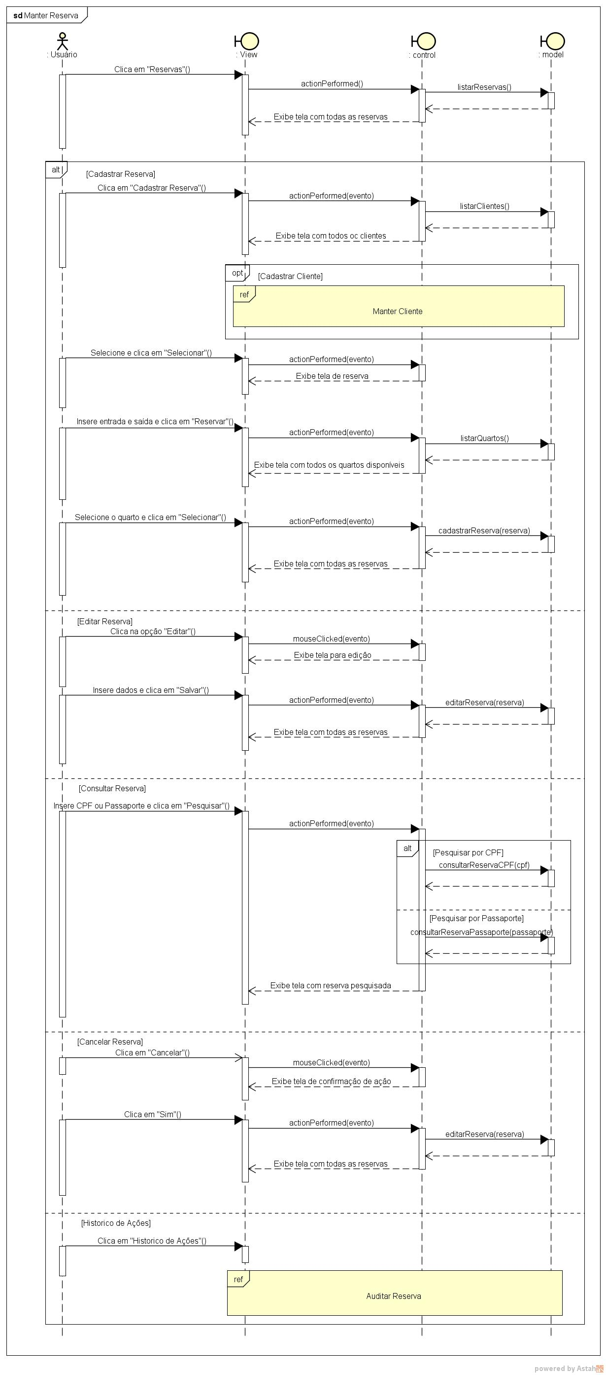

**Figura 53** – Diagrama de sequencia Manter Reserva

96